**GUÍA PARA EL REGISTRO EN EL SISTEMA ESTATAL DE REGISTRO PARA LA DESIGNACIÓN DE CONSEJERAS O CONSEJEROS DISTRITALES ELECTORALES Y DE CONSEJERAS O CONSEJEROS MUNICIPALES ELECTORALES PARA EL PROCESO ELECTORAL LOCAL CONCURRENTE 2023-2024.**

**Procedimiento para el registro**

1. Las personas aspirantes deben presentar la solicitud de registro y los documentos necesarios para acreditar el cumplimiento de los requisitos contenidos en el Código Electoral del Estado de Jalisco y en los Lineamientos para la Designación de las Consejerías Distritales y Municipales Electorales para el Proceso Electoral Local Concurrente 2023-2024, a través del Sistema Estatal de Registro para Consejeras y Consejeros Distritales y Municipales.[1]
2. Ingresa **a www.iepcjalisco.org.mx** en el banner de la convocatoria en el apartado delSistema Estatal de Registro para Consejeras y Consejeros Distritales y Municipales.
3. Los aspirantes deben registrarse creando una cuenta, dando click en el apartado de “**No tienes cuenta? Regístrate”.**

**Ejemplo de creación de cuenta**

1. A continuación aparece una solicitud de pre-registro con el título de convocatoria, misma que en los campos deben completar con los datos personales como aparecen en sus documentos oficiales de identificación, como lo son nombre(s), apellido(s), género, fecha de nacimiento, clave de elector, municipio de residencia, domicilio particular, correo electrónico para recibir notificaciones del Sistema, teléfonos de contacto, si cuenta con conocimientos y experiencia en materia electoral y las demás generales que se precisen en el apartado habilitado para tal efecto. Tal como se muestra en la siguiente imagen:

**Ejemplo de la solicitud de solicitud de pre-registro llamada convocatoria**

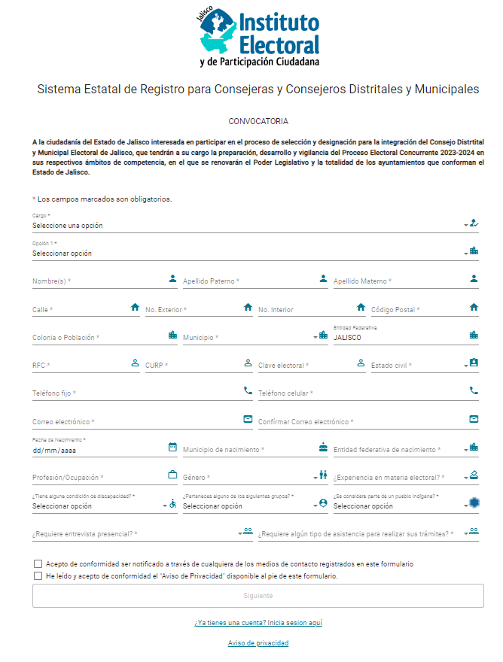

1. Una vez seleccionado el campo del cargo como consejería distrital o municipal; respecto de los campos que habrá que llenar como **opción 1**, se despliegan los veinte distritos para que sea seleccionado específicamente el distrito al que se aspira. Tal como se muestra en la siguiente imagen:

**Ejemplo elección de distrito**

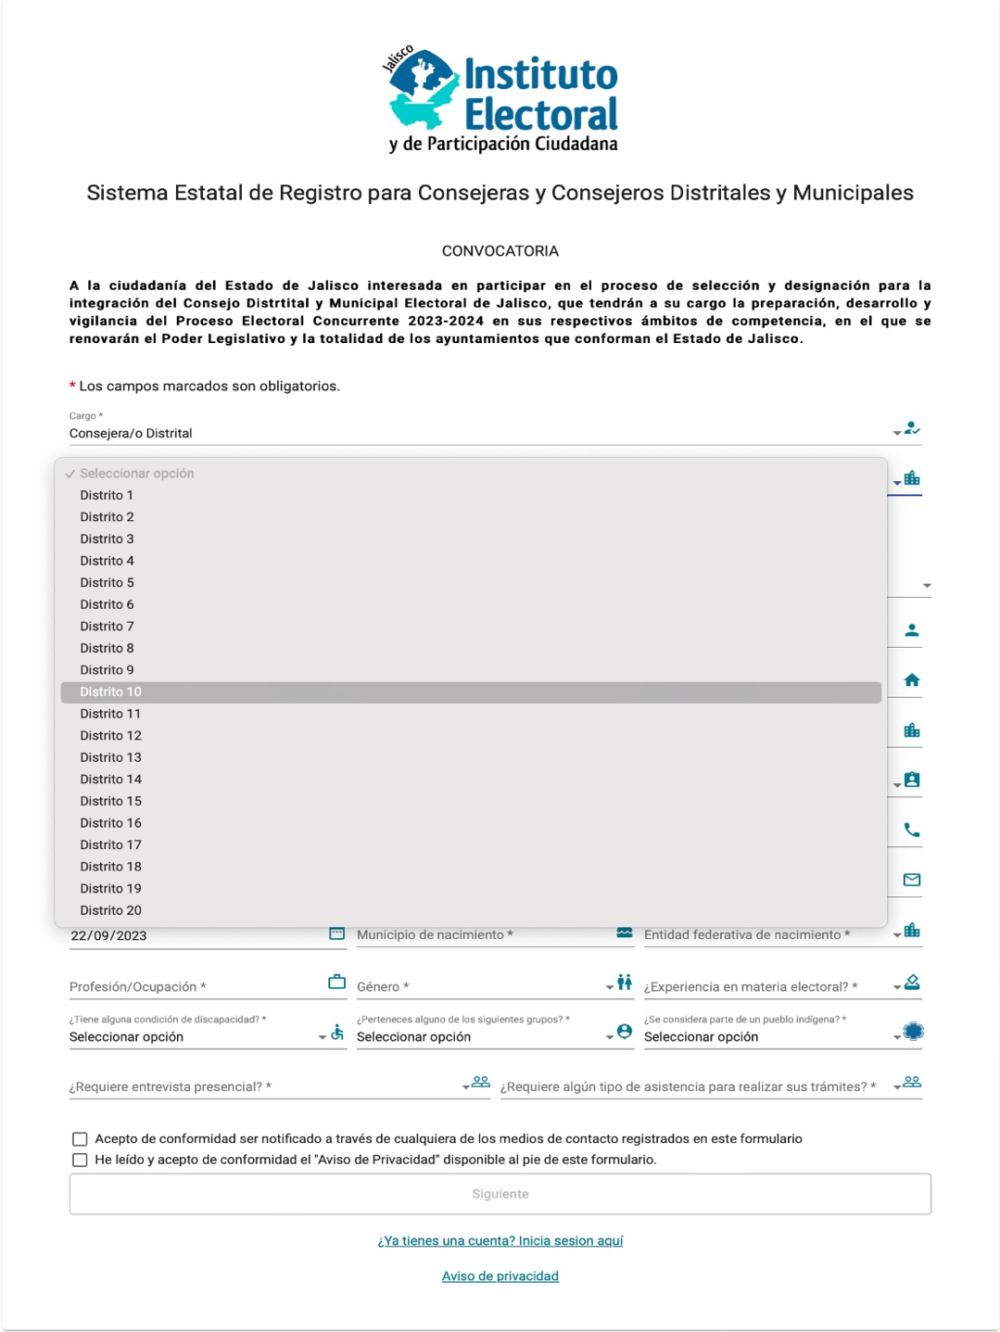

1. Las personas interesadas en participar en el proceso de integración de los Consejos Municipales Electorales cuentan con tres opciones, la **opción 1** despliega los ciento veinticinco municipios del Estado de Jalisco, para que se elija el primer municipio al que se aspire. Tal como se muestra en la siguiente imagen:

**Ejemplo elección de entre los 125 municipios del Estado de Jalisco**

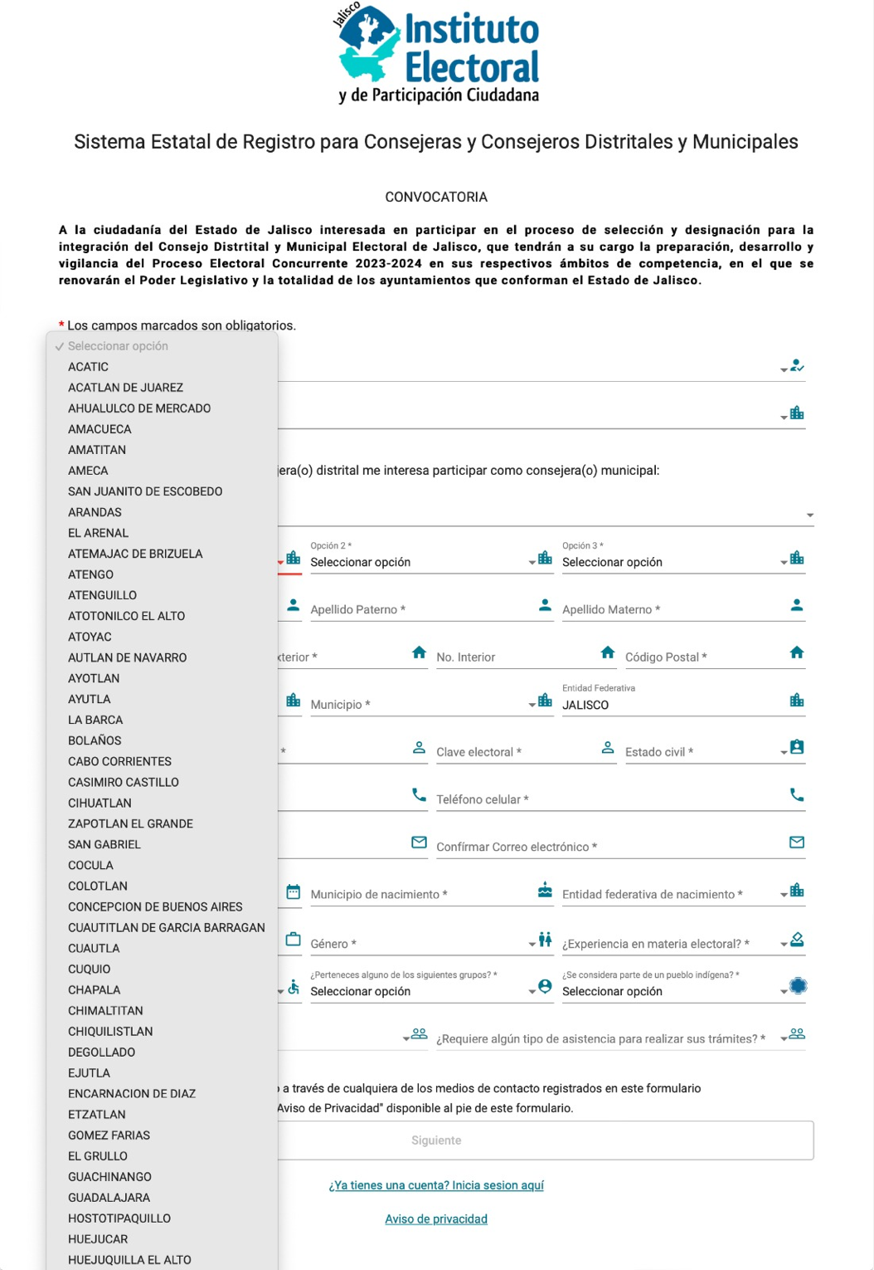

**Ejemplo al seleccionar Acatic**

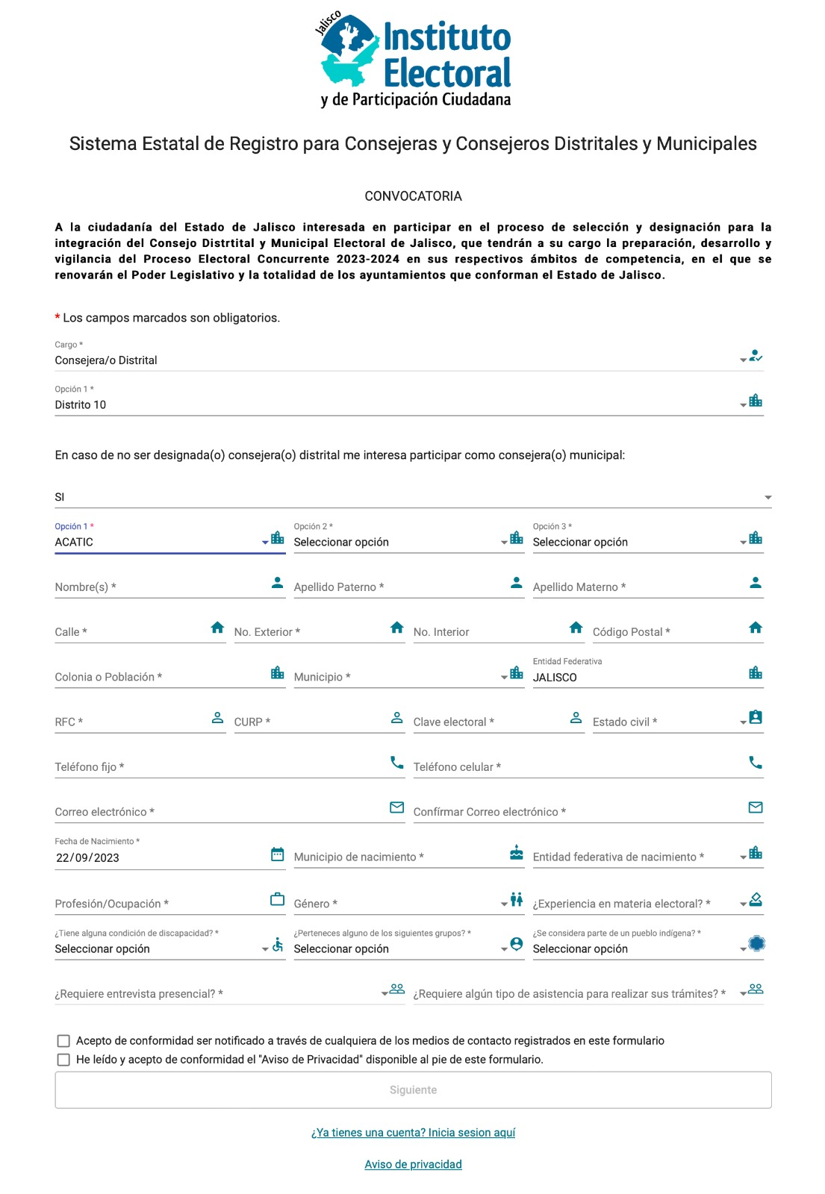

1. Partiendo del municipio que se elija en la opción 1, en las **opciones 2** y **3**, se desplieganlos municipios que únicamente pertenezcan al distrito del primer municipio que se eligió**.** Tal como se muestra en la siguiente imagen:

**Ejemplo opción 2: Cañadas de Obregón**

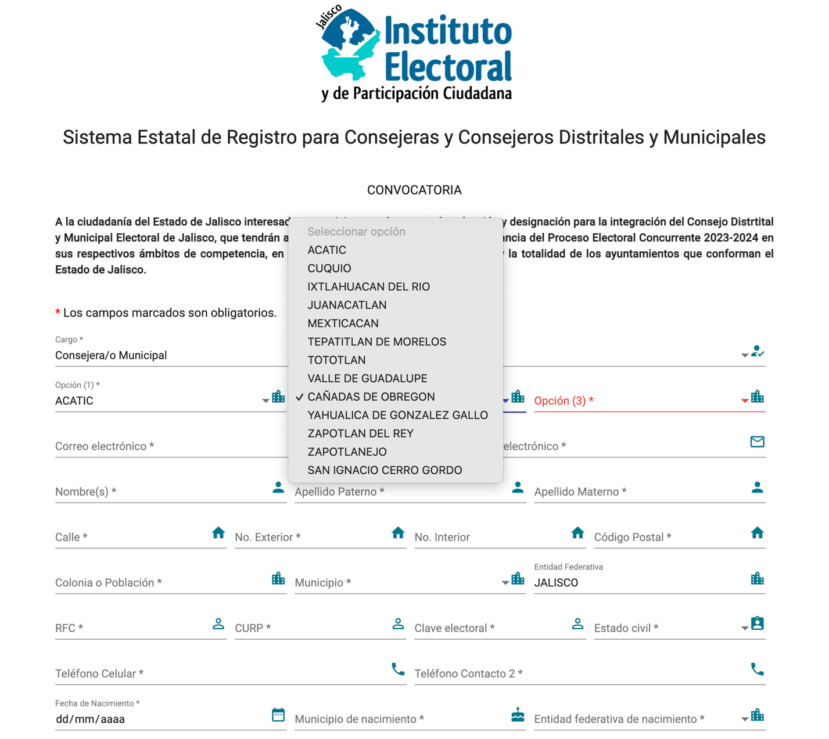

**Ejemplo opción 3: Zapotlanejo**

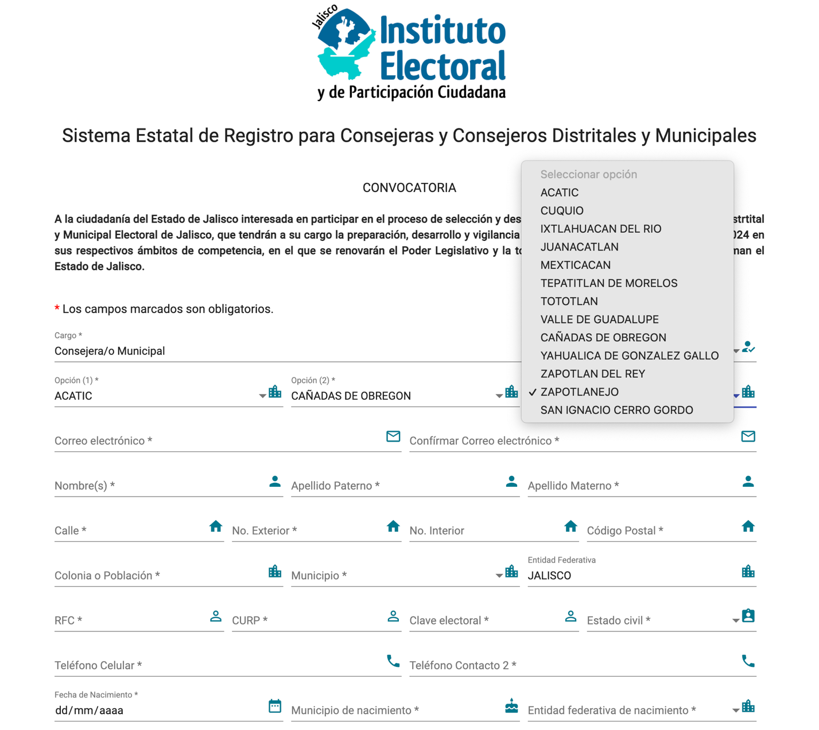

A excepción de las personas que aspiren a un consejo municipal que es designado por el Consejo General de este Instituto Electoral (Guadalajara, Zapopan, San Pedro Tlaquepaque, Tonalá y Tlajomulco de Zúñiga), debido a que únicamente se habilitan estos municipios.

1. Completados los campos de la solicitud de convocatoria, debe acepta los términos de notificación y el aviso de privacidad y dar click en siguiente. Tal como se muestra en la siguiente imagen:

**Ejemplo de aceptar términos de notificación y aviso de privacidad**

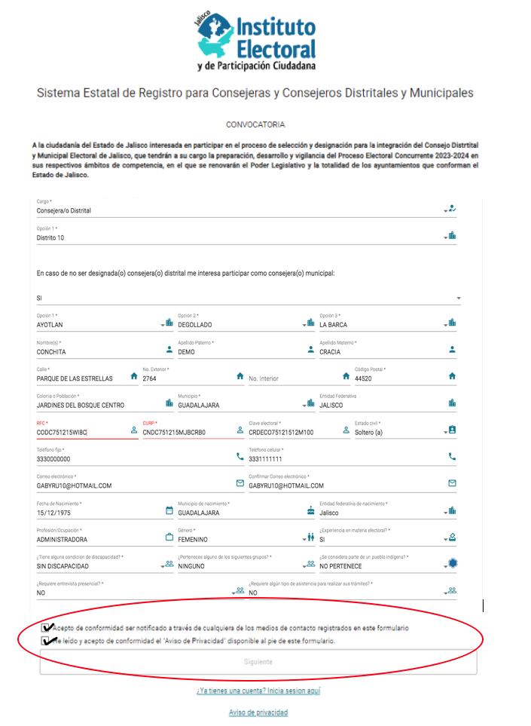

1. A continuación, aparece un aviso letrero que te informa que tus datos fueron guardados correctamente. Tal como se indica en a la siguiente imagen:

**Ejemplo de aviso**

1. Una vez registrada la información, recibirá un correo electrónico y un mensaje de texto por parte del IEPC; mediante el cual se notifica el folio de tu registro, el usuario y la contraseña con la que puede ingresar al Sistema.
2. El folio de aspirante está integrado por las siglas del Instituto Electoral (IEPC), seguido por la abreviatura del Registro de Consejos Distritales y Municipales y el número de participante, ejemplo: **IEPC-RCDM-0033.**
3. Una vez que se cuente con el registro, todo lo referente a enviar documentos; recibir notificaciones, requerimientos, avisos; y todo lo que abarque las etapas del procedimiento de selección de aspirantes a integrar los consejos distritales electorales y consejos municipales electorales, desde la inscripción hasta la designación, serán única y exclusivamente atreves del Sistema.
4. El sistema lo va a direccionar al apartado de **Documentos Obligatorios;** estos documentos son los siguientes:

* Formato curricular; acta de nacimiento; comprobante de domicilio; declaración bajo protesta; escrito de razones por las que se aspira al cargo; escrito de conformidad; formato de autodescripción; solicitud de registro; resumen curricular; credencial para votar; constancia de residencia; consentimiento expreso; fotografía; constancia de no sanción administrativa; aviso de privacidad y documentos extras. Tal como se muestra en la siguiente imagen:

En este apartado se debe descargar y cargar cada uno de los formatos aprobados por el Consejo General, así como la demás documentación requerida.

1. La falta de carga de alguno de los documentos impedirá la descarga de la solicitud de registro, la cual es el principal requisito; por lo anterior a continuación se detalla la forma en la que deberán ser cargados los documentos:

* **Formato Curricular. -** En el apartado de formato curricular puede llenar los campos con la información solicitada de forma virtud, o bien, descargar el formato y llenar los campos solicitados, después imprime el formato, poner nombre completo y firma o huella dactilar, escanearlo y guardarlo en formato PDF; posteriormente procede a su carga dentro del aparatado habilitado para tal efecto.

**Ejemplo de llenar el formato curricular de forma virtual**

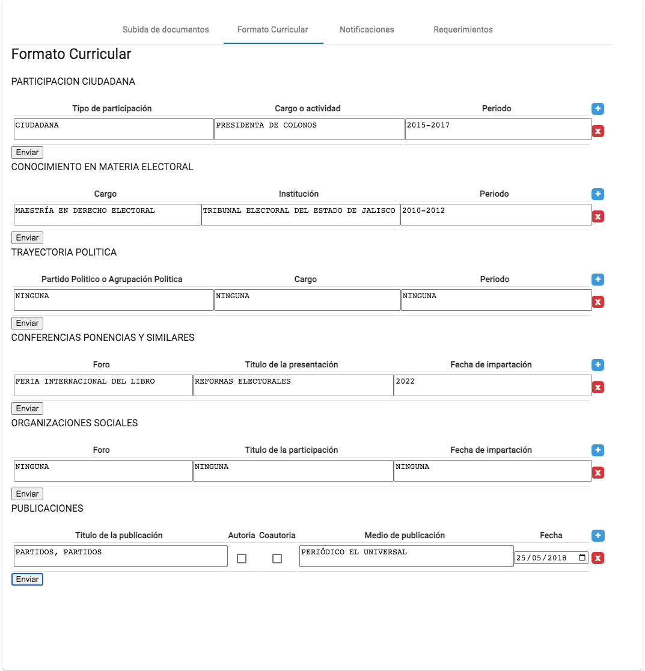

**Ejemplo de Formato curricular**

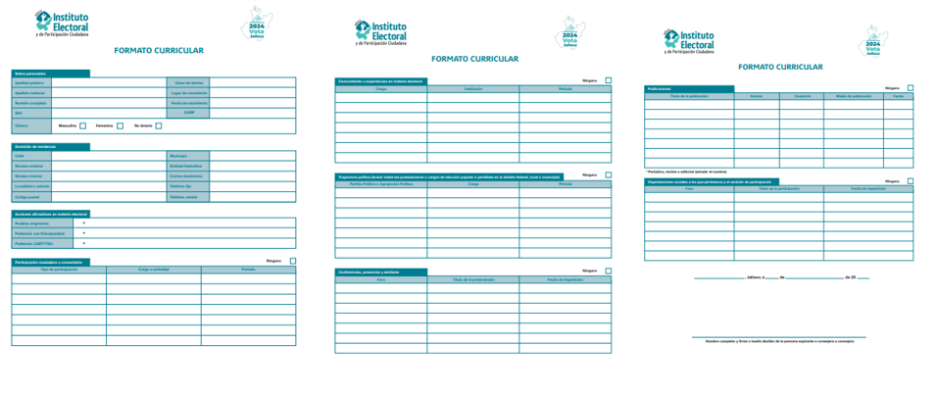

* + **Acta de Nacimiento. -** Cerciorarse que sea legible, escanearla y guardarla en formato PDF; posteriormente procede a su carga dentro del aparatado habilitado para tal efecto.

**Ejemplo de actas de nacimiento**

* + **Comprobante de domicilio. -** Este documento debe estar a nombre del interesado y deberá corresponder al distrito electoral o municipio por el que participa, con una vigencia no mayor a dos meses de antigüedad; puede ser el recibo de CFE, teléfono fijo, estado de cuenta bancario o de tienda departamental, estado de cuenta de telefonía celular; en caso de estar a nombre de otra persona, el domicilio deberá ser el mismo de la credencial para votar o el de la constancia de residencia; mismo que deberá ser escaneado y guardado en PDF; posteriormente procede a su carga dentro del aparatado habilitado para tal efecto;
  + **Declaración bajo protesta.-** Descarga el formato y llene el campo de la fecha, después imprime el formato, poner nombre completo y firma o huella dactilar, escanearlo y guárdalo en formato PDF; posteriormente procede a su carga dentro del aparatado habilitado para tal efecto.

**Ejemplo Formato declaración bajo protesta**

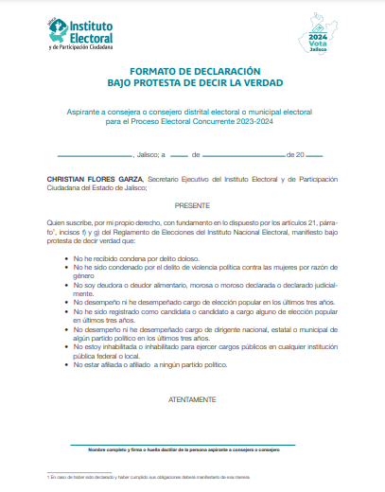

* + **Escrito de Razones por las que se aspira al cargo.-** Realizar un escrito de dos cuartillas como máximo, en el que se expresen las razones por las cuales aspira a que se le designe como consejera o consejero distrital o municipal electoral, con nombre completo, imprimir y firmar o poner la huella dactilar, escanearlo y guárdalo en formato PDF; posteriormente procede a su carga dentro del aparatado habilitado para tal efecto.
  + **Escrito de conformidad.-** Descarga el formato y llena el campo de la fecha, después imprime el formato, poner nombre completo y firma o huella dactilar, escanearlo y guárdalo en formato PDF; posteriormente procede a su carga dentro del aparatado habilitado para tal efecto.

**Ejemplo de Formato de Escrito de conformidad**

* + **Formato de Autoascripción (exclusivo para acciones afirmativas a favor de personas indígenas, con discapacidad y de la comunidad LGBTTTIQ+).-** Descarga el formato y llena los campos solicitados después imprimir el formato, poner nombre completo y firma o huella dactilar, escanearlo y guárdalo en formato PDF; posteriormente procede a su carga dentro del aparatado habilitado para tal efecto.

**Ejemplo de Formato de autoadscripción**

* + **Resumen Curricular. -** Descarga el formato y llena los campos solicitados, después imprime el formato, este **NO DEBE IR FIRMADO**, ya que será publicado en la página oficial de internet; escanearlo y guárdalo en formato PDF; posteriormente procede a su carga dentro del aparatado habilitado para tal efecto.

**Ejemplo de Formato de resumen curricular**

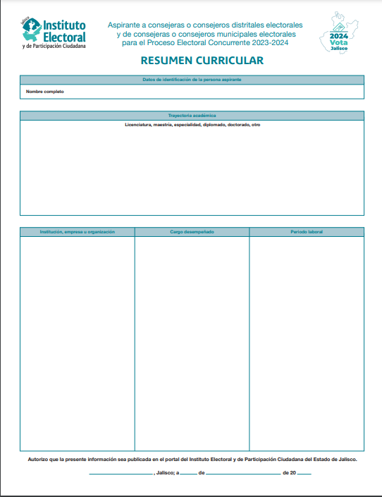

* + **Credencial para votar. -** La credencial para votar debe estar por ambos lados en un solo formato (como se muestra en el ejemplo de abajo); mismo que deberá ser guardado en PDF; posteriormente procede a su carga dentro del aparatado habilitado para tal efecto.

**Ejemplo de la credencial para votar por ambos lados en un solo formato**

* + **Constancia de Residencia**.**.-** Este documento deberá ser cargado únicamente en caso de no haber nacido en el Estado de Jalisco, y deberá ser expedida a partir de la fecha de la presente convocatoria por autoridad municipal, en la que se asienten los años de residencia en la entidad; misma que debe ser escaneada y guardada en PDF; posteriormente procede a su carga dentro del aparatado habilitado para tal efecto.

**Ejemplo con años de residencia señalados**

* **Carta de Consentimiento Expreso.–** Descarga el formato y llena el campo de la fecha, después imprime el formato, poner nombre completo y firma o huella dactilar, escanearlo y guárdalo en formato PDF; posteriormente procede a su carga dentro del aparatado habilitado para tal efecto.

**Ejemplo Formato de consentimiento expreso**

* + **Fotografía.-** Se debe cargar una fotografía reciente, guárdala en formato jpeg. jpg. o png; posteriormente proceder a su carga dentro del aparatado habilitado para tal efecto.
  + **Constancia de no Sanción Administrativa.-** Para adquirir esta constancia, da click en descargar formato y automáticamente se redireccionará a la página oficial de la Contraloría del Estado de Jalisco o bien ingresando a [**www.ce.jalisco.gob.mx**](http://www.ce.jalisco.gob.mx)en el apartado de servidores públicos y se despliega la opción de constancia de no sanción administrativa o en el siguiente link: <https://contrapp.jalisco.gob.mx/SISEPPS/carta-no-sancion>;

Llena los datos solicitados y descarga la constancia. Hecho lo anterior guardar en formato PDF; posteriormente procede a su carga dentro del aparatado habilitado para tal efecto.

**Ejemplo de constancia de no sanción administrativa**

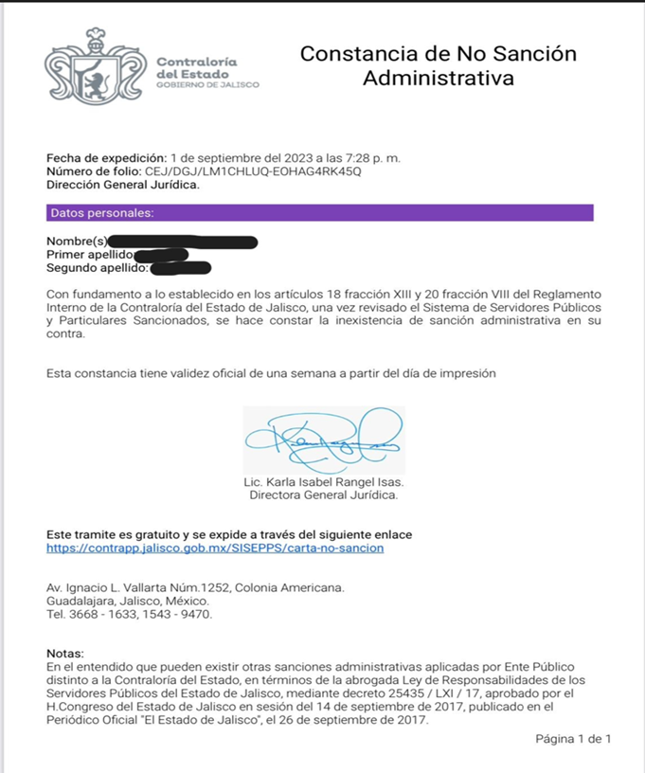

* **Aviso de privacidad.-** Descarga el formato, poner nombre completo y firma o huella dactilar, escanearlo y guárdalo en formato PDF; posteriormente procede a su carga dentro del aparatado habilitado para tal efecto.

**Ejemplo de Formato de Aviso de privacidad**

* + **Documentación comprobatoria o extra.-** Debe cargarse la documentación comprobatoria de experiencia electoral, publicaciones, comprobantes con valor curricular o lo que acredite que, la persona aspirante cuenta con los conocimientos para el desempeño de sus funciones; estos deben ser escaneados y guardados en formato PDF; posteriormente procede a su carga dentro del aparatado habilitado para tal efecto.

Por cada archivo cargado correctamente, aparecerá un aviso que informa que se ha cargado correctamente el archivo. Tal como se muestra en la siguiente imagen:

**Ejemplo de carga correcta**

1. Hecho todo lo anterior, se debe dar click en la barra de color verde que dice “Descargar registro” y automáticamente se descargará la **solicitud de registro** con todos los datos, se debe imprimir el formato, pegarle al lado superior derecho una fotografía reciente, esto en caso de no haber cargado la foto al sistema, guardarla en formato PDF; posteriormente procede a su carga dentro del aparatado habilitado para tal efecto y dar click en “Enviar a revisión”.
2. La solicitud de registro es el principal requisito, si la misma no cuenta con nombre completo y firma autógrafa o huella, no le será requerida dicha omisión y automáticamente pierde la oportunidad de participar.
3. Se emitirá un aviso informando que el Instituto Electoral ha recibido su documentación correctamente; misma que será revisada por la Secretaría Ejecutiva y una vez validada, si cumple con los requisitos o si se generó algún requerimiento por alguna observación, será notificado única y exclusivamente mediante el **Sistema Estatal de Registro para Consejeras y Consejeros Distritales y Municipales,** el cual emitirá un correo de aviso de notificación al correo electrónico registrado

1. Es responsabilidad de cada aspirante verificar que tanto sus datos personales como la información cargada en el sistema se encuentre correctamente registrada y completa.
2. En el periodo de validación, la documentación cargada en el Sistema será bloqueada, por lo que no se podrán modificar los documentos enviados.

En caso de que algún documento cargado no cumpla con lo solicitado, la Secretaría Ejecutiva, a través del Sistema, emitirá un requerimiento en una frase corta, describiendo únicamente el documento o información faltante y con el plazo de cumplimiento establecido.

Será generado un requerimiento por cada documento faltante de no cumplimentarse, se generará un segundo requerimiento con el mismo plazo, de no cumplirse en el tiempo y forma señalado, el o los documentos requeridos se tendrán por no presentados.

1. De recibir un correo de aviso de notificación, se deberá ingresar al sistema y en el apartado de Notificaciones. Tal como se muestra en la imagen de a continuación.

21. De recibir un correo de aviso de requerimiento, se deberá ingresar al sistema y en el apartado de **Requerimiento,** leserá indicado el documento a modificar, para dar cumplimiento a este, en el mismo apartado aparecerá la opción de carga, mismo que deberá cargarse por cada documento requerido; en este periodo se habilitará el sistema y se señalará el estado del requerimiento.

Asimismo, el personal del IEPC revisara si has cumplido con el requerimiento, y se cambiara a resuelto si este ya quedo sin situaciones.

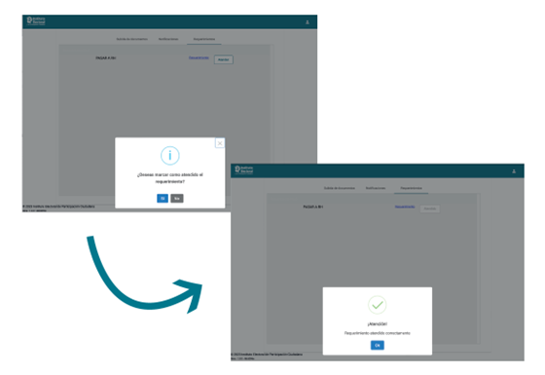

La presente guía forma parte integral de los Lineamientos para la designación de consejeras o consejeros distritales electorales y de consejeras o consejeros municipales electorales para el Proceso Electoral Local Concurrente 2023-2024.

1. En adelante Sistema.